Безопасное регулирование крутящего момента
Компания B&R представляет сервопривод с функцией безопасного крутящего момента
Для сервопривода ACOPOS P3 стала доступна функция безопасного крутящего момента (Safely Limited Torque (SLT)). Компания B&R стала одним из первых производителей, чья продукция прошла сертификацию для данной функции безопасности. Сервопривод позволяет контролировать безопасный крутящий момент согласно SIL 2 / PL d.

Крутящий момент ограничивается заданным максимальным значением с помощью системы измерения тока, интегрированной непосредственно в систему привода. Поскольку функция безопасности в приводе работает децентрализованно, гарантируется чрезвычайно короткое максимальное время обнаружения неисправности, не более 8 миллисекунд. Крайне важную роль функция безопасности SLT выполняет при одновременном использовании с функциями безопасного ограничения скорости (Safely Limited Speed) и безопасного направления (Safe Direction) в процессе совместной работы человека и машины. В результате риск получения оператором серьезной травмы при защемлении или сдавливании в процессе работы сводиться к минимуму.
Безопасное предотвращение механических перегрузок
Безопасный крутящий момент имеет особое значение для безопасного ограничения нагрузки на механические системы. Функция безопасности действует примерно как динамометрический ключ, который предотвращает чрезмерное затягивание болтов. Безопасный крутящий момент может использоваться в качестве защитной меры от перегрузки вала и тормозов. В результате можно использовать менее дорогие механические компоненты, поскольку нет необходимости учитывать скачки крутящего момента.

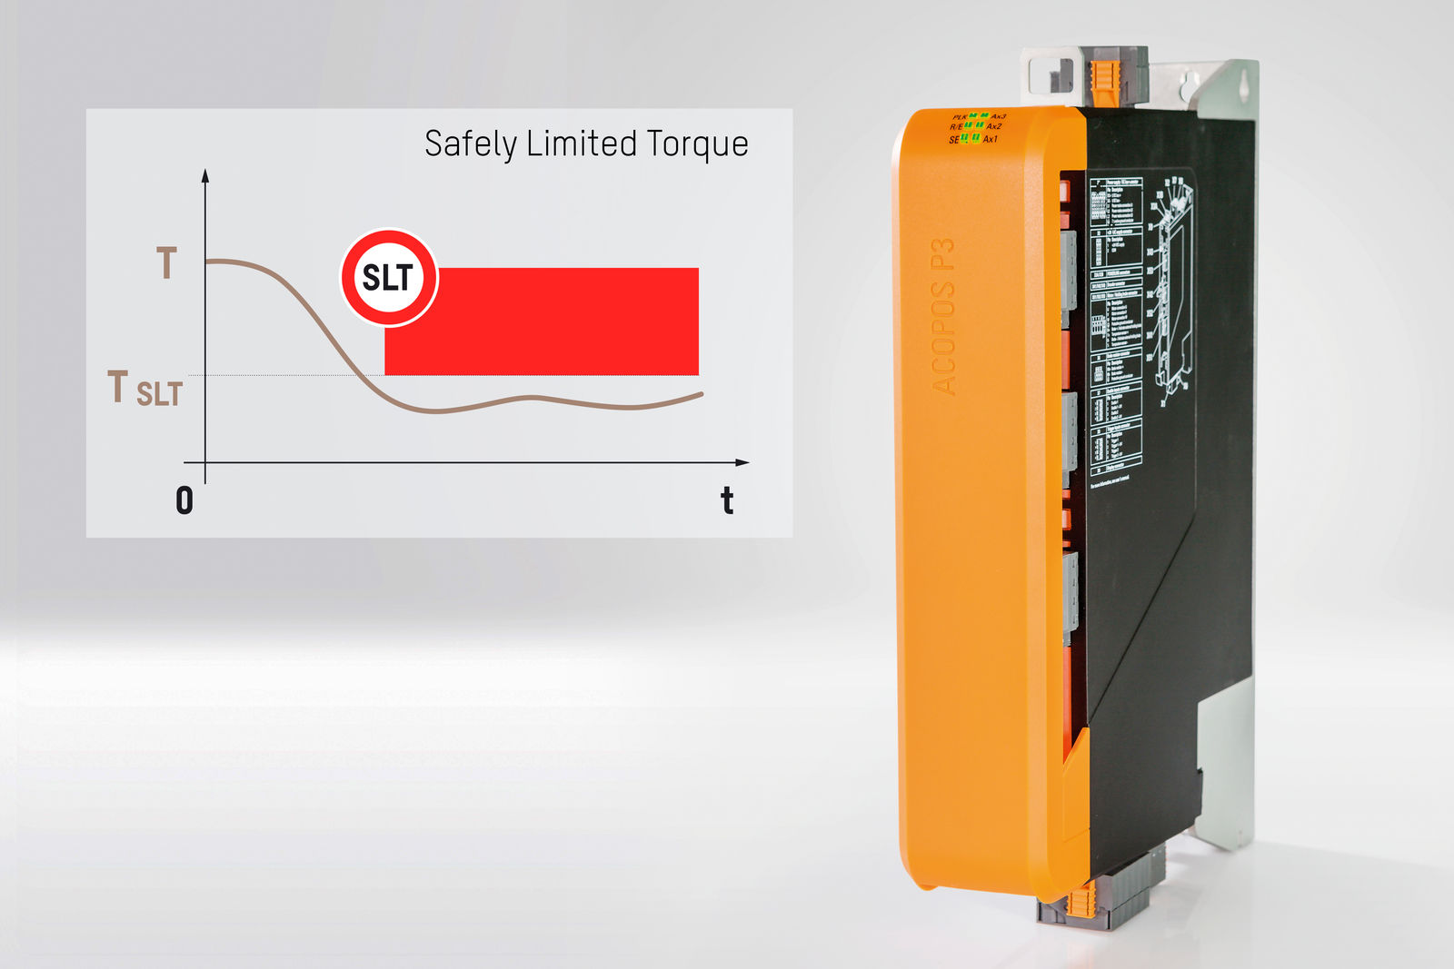
Для сервопривода ACOPOS P3 стала доступна функция безопасного крутящего момента (Safely Limited Torque (SLT)).

О компании B&R
Компания B&R специализируется на инновационных решениях в сфере промышленной автоматизации, а также имеет представительства по всему миру со штаб-квартирой в Австрии. Продукция B&R сочетает в себе уникальные инженерные разработки и передовые технологии, и по праву завоевала международное признание и любовь клиентов. В портфолио B&R всегда найдется комплексное решение практически для любой задачи современной промышленности: автоматизация отдельных машин или целых заводов, продвинутое управление движением, визуализация, встроенные технологии безопасности и многое другое. Технологии промышленной полевой шины POWERLINK и openSAFETY, так же, как и мощная среда разработки Automation Studio являются основой постоянного совершенствования техники автоматизации и успеха компании на рынке. Дух инноваций позволяет компании B&R быть на острие прогресса, превосходя самые смелые ожидания своих клиентов.
Более подробную информацию Вы сможете найти на www.br-automation.com.

